**19. Sistemas de inecuaciones lineales**

1. Grafique los siguientes sistemas de desigualdades lineales.
$$a) y>2x-3; y≥x+2$$

$$b) y>-\frac{1}{3}x+2; x<-\frac{1}{2}$$

$$c) y≠\frac{1}{2}x+1.5; y=-x$$

2. Encuentre las ecuaciones que representan el siguiente sistema de Desigualdades lineales.

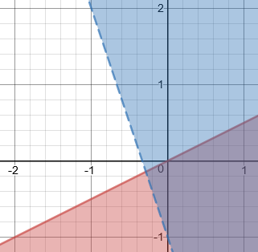

1. Escriba 1 sistema de 3 desigualdades donde la intercepción forme un triángulo en el 1er cuadrante.
2. Escriba 1 sistema de 4 desigualdades donde la intercepción forme un rectángulo en el 4to cuadrante.